实验四 | ： | Cache控制器设计
（完成时间：第十五、十六周）

一、 实验目的
(1) 认识和掌握Cache控制器的原理及其设计方法；
(2) 掌握Cache控制器的实现方法，代码实现方法。

二、 实验原理
本实验采用的地址变换是直接相联映象方式，这种变换方式简单而直接，硬件实现很简单，访问速度也比较快，但是块的冲突率比较高。其主要原则是：主存中一块只能映象到Cache的一个特定的块中。
假设主存的块号为B，Cache的块号为b，则它们之间的映象关系可以表示为：
b = B mod Cb
其中，Cb是Cache的块容量。设主存的块容量为Mb，区容量为Me，则直接映象方法的关系如图1所示。把主存按Cache的大小分成区，一般主存容量为Cache容量的整数倍，主存每一个分区内的块数与Cache的总块数相等。直接映象方式只能把主存各个区中相对块号相同的那些块映象到Cache中同一块号的那个特定块中。例如，主存的块0只能映象到Cache的块0中，主存的块1只能映象到Cache的块1中，同样，主存区1中的块Cb（在区1中的相对块号是0），也只能映象到Cache的块0中，看图1。根据上面给出的地址映象规则，整个Cache地址与主存地址的低位部分是完全相同的。
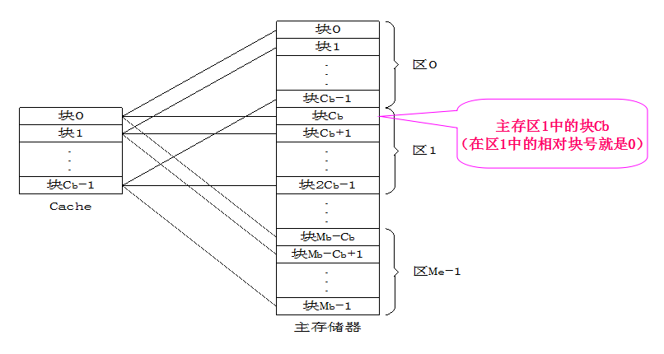
图1 直接相联映象方式
直接映象方式的地址变换过程如图2 所示，主存地址分为三个部分：区号E、块号B和块内地址W；Cache地址分为两部分：块号b和块内地址w。主存地址中的块号B与Cache地址中的块号b是完全相同的。同样，主存地址中的块内地址W与Cache地址中的块内地址w也是完全相同的，主存地址比Cache地址长出来的部分称为区号E。
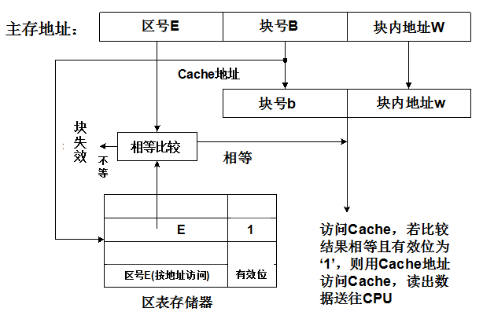
图2 直接相联地址变换示意图
在程序执行过程中，当要访问Cache时，为了实现主存块号到Cache块号的变换，需要有一个存放主存区号的小容量存储器（称为区表存储器），这个存储器的容量与Cache的块数相等，字长为主存地址中区号E的长度，另外再加一个有效位（命中/失效）。
从主存地址到Cache地址的变换过程中，首先用主存地址中的块号B去访问区表存储器（用块号B作为区表存储器的地址，访问它），然后，将读出来的区号与主存地址中的区号E进行比较，比较结果相等，有效位为1，则Cache命中，表示要访问的那一块已经装入到Cache中了，可以直接用块号及块内地址组成的缓冲地址到缓存Cache中取数，把读出来的数据送往CPU；如果比较结果不相等，有效位为1，可以进行替换，如果有效位为0，可以直接调入所需块。至于比较不相等情况，不论有效位是1或0均为Cache没有命中，或称为Cache失效，表示要访问的那个块还没有装入到Cache中，这时，要用主存地址去访问主存储器，先把该地址所在的块读到Cache中，然后再读取Cache中该地址的数据送CPU。
Cache和CPU以及存储器的关系如下图所示。

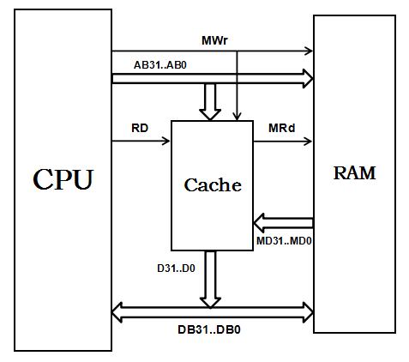

图3 Cache的基本框架图
如图3所示，32位主存地址为AB31..AB0（地址总线），32位数据为DB31..DB0（数据总线），RD（为0，读）为Cache的读信号，MWr（为1，写）为主存的写信号，MRd（为0，读）为主存的读信号，D31..D0为Cache送往CPU的数据信号（出口处经过一个三态缓冲器然后再输出），MD31..MD0为存储器RAM送往Cache的数据信号。
如图4所示，区号E取14位，块号B为14位，块内地址为4位，这样Cache地址就是18位了，其中Cache块号b为14位，块内地址w为4位，所以Cache容量为256KB(2^18)个单元，块号b取14位，那么Cache分为16KB(2^14)块，块内地址w取4位，则每块为16个单元（每个单元一个字节）。
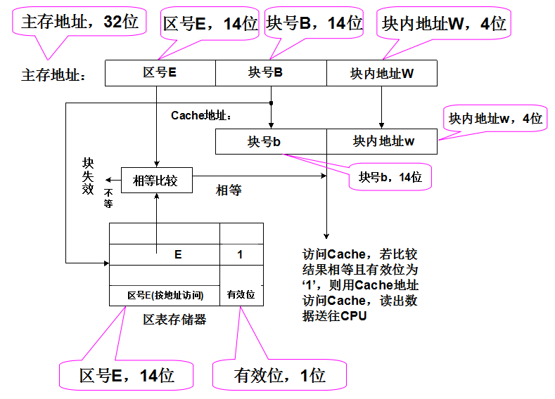
图4 地址分段划分示意图
实现Cache的存储体的方法是先实现一个8位的存储单元，然后用这个8位的存储单元来构成一个256Kb X 8位的Cache（地址18位）。
再实现一个15位（14+1）的存储单元，然后，用这个15位的存储单元来构成一个16k X 15位的区表存储器（地址14位与块号B相同），用来存放区号（14位）和有效位M(1位)。在这个部分中，还要实现一个区号E比较器，也就是如果主存地址的区号E和区表存储器中按块号B为地址取出的相应单元中的区号E相等，有效位标志为M，且有效位M=1时，则Cache命中，否则Cache失效，M=0时表示Cache失效。
当Cache命中时，就将Cache存储体中相应单元的数据送往CPU，这个过程比较简单。当Cache失效时，就将主存中相应块中的数据读出写入Cache中，这样Cache控制器就要产生主存储器的读信号MRd（为0，读），由于每个Cache块占十六个单元，按32 位（4个字节）为访问存储器单位，那么需要连续访问4次主存，读取存储器中该块的数据，即16个字节，然后写入Cache相应块中，最后再修改区表存储器。至于访问主存的方法，要用到计数器。写数据时，如果Cache中有该地址数据，则修改，然后修改存储器该地址内容（MWr为1，写，为主存的写信号）；如果Cache中无该地址数据，就直接修改存储器该地址单元内容。读/写存储器时，要注意互锁情况。

实验内容
本实验要求实现Cache（数据Cache）及其地址变换逻辑（也叫Cache控制器），采用直接相联地址变换，CPU从Cache读数据，若读不到，还必须考虑先从主存中读取数据，然后再将数据写到Cache中，之后，将数据送往CPU；其次，CPU还要向存储器写数据。
说明：CLK为系统时钟（用于计数器计数控制等操作），CLR为系统总清零信号（清区表存储器、计数器），WCT为写Cache区表存储器信号，AB31..AB0为CPU访问内存的地址（地址总线），32位数据为DB31..DB0（数据总线），RD（为0，读）为Cache的读信号，MWr（为1，写）为主存的写信号，MRd（为0，读）为主存的读信号，M（为1，有效，命中）为Cache有效位标志信号（区表存储器标志位），CA17..CA0为Cache地址，MD31..MD0为主存送Cache的数据，D31..D0为Cache送CPU数据，LA3...LA0为块内地址。

四、实验设备
PC机一台，BASYS 2 实验板一块？，Xilinx ISE 开发软件一套。

五、其它要求事项
（1）电子文档必须按如下规范：
实验报告电子文档：ECOP-学号-XX.DOC，其中XX：代表第几次实验，如01、02...;
必须注意：“ECOP”与“学号”与“XX”用“-”连接，而不用“_”。
其它相关的设计文档：ECOP-学号-XX.RAR，全部打包在该文件中。
以上两个文件独立存放，但必须同时提交。如果不交这两个文档，本次实验没成绩。
（2）实验必须在规定时间内完成，尽量在正常上课时间内接受提问性实验检查，而且每位同学都必须通过检查这一关，这样本次实验才算完成。不在规定时间内完成的实验，扣分。
（3）实验报告必须按模板要求严格执行，不合规范、书写简单及随便表达文意等等，扣分。必须注意：如果发现实验报告有抄的嫌疑，扣分是很重的。
（4）注意：没有通过检查的实验，如果只提交相关电子文档，该次实验不计入成绩。
（5）若在非正常上课时间检查实验，（如果我在实验室）周一到周五，请在这个时间段：9:30-17:30，当然11:30-14:00是午餐与休息时间。

